2012年经济学辅修双学位毕业生（校本部）去向统计结果

总体情况：
2012年共有629名校本部辅修或经济学双学位同学通过毕业审核。从2012年7月至2012年12月19日，共有575人报告毕业去向，其中98人（17%）选择工作，477人（83%）选择继续学习。
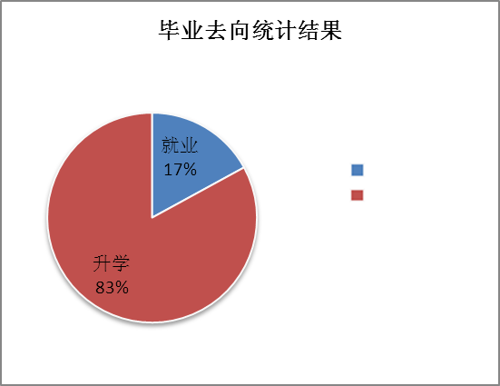
98人
477人
总计 575人
图1 总体情况分布

就业情况：
在选择工作的98位同学中，有36人（37%）从事与经济相关工作，25人（25%）从事与本专业相关工作，37人（38%）从事其它工作。
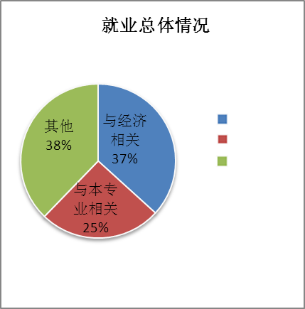图2 就业情况分布
36人
25人
37人
总计 98人
升学情况：
在选择继续学习的477位同学中，有121人（25%）攻读与经济相关专业，295人（62%）攻读与本专业相关专业，61人（13%）攻读其它专业。
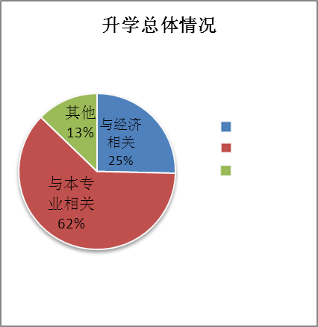图3 升学情况分布
121人
295人
61人
总计 477人

在继续学习的477位同学中，有301人（63%）在内地学习（其中在北京大学的有270人，在其他内地高校的有31人），176人（37%）在港澳台或国外学习。

内地攻读：
在内地攻读的301人中，有80人（27%）攻读与经济相关专业，197人（65%）攻读与本专业相关专业，24人（8%）攻读其它专业。
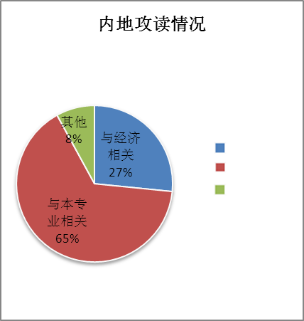图4 内地升学分布
80人
197人
24人
总计 301人

港澳台和国外攻读：
在港澳台和国外学习的176人中，有41人（23%）攻读与经济相关专业，98人（56%）攻读与本专业相关专业，37人（21%）攻读其它专业。
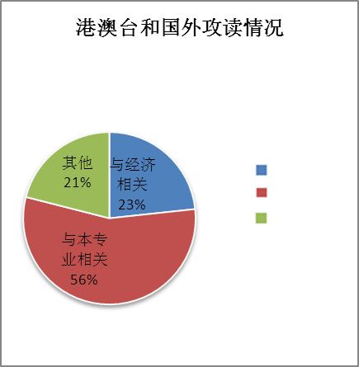图5 港澳台和国外升学分布
41人
98人
37人
总计 176人

